STIEBEL ELTRON | HOLZMINDEN

Innovativer Durchlauferhitzer – sparsam, komfortabel und online
Warmes Wasser im Bad ist unerlässlich. Dafür sorgen gerade in Mietwohnungen häufig Durchlauferhitzer. In vielen Gebäuden sind allerdings veraltete hydraulische Geräte im Einsatz. Dabei bieten moderne Modelle deutliche Vorteile gegenüber den Altgeräten – und der Austausch ist einfach und unkompliziert.

(tdx) Durchlauferhitzer sind eine seit Jahrzehnten bewährte und ausgereifte Technik zur Wassererwärmung. Da sie lediglich einen 400-Volt-Anschluss und einen Wasserzulauf benötigen, kommen sie vor allem in Mietwohnungen, in denen eine zentrale Warmwasserversorgung nicht sinnvoll ist, zum Einsatz. Ein Vorteil: Sie erwärmen das Wasser ohne Verzögerung dort, wo es benötigt wird. Allerdings sind in vielen Wohnungen immer noch veraltete hydraulische Geräte im Einsatz. Dabei ist der Austausch eines alten Durchlauferhitzers für den Fachmann kein Problem, kostengünstig und hilft, dauerhaft Energie zu sparen. Besonders innovativ ist der DHE Connect von Stiebel Eltron. Er erwärmt komfortabel sowie sparsam Wasser und sorgt per WLAN-Verbindung für Radio und Wettervorhersage im Badezimmer.

Ideale Temperatur und geringer Verbrauch

Der DHE Connect wird vollelektronisch mittels sogenannter 4i Technologie geregelt. Drei Sensoren, die mit einem Motorventil verbunden sind, erfassen kontinuierlich Zulauftemperatur, Auslauftemperatur und Durchflussmenge. Ein ständiger Soll-Ist-Abgleich sorgt dafür, dass die gewählte Wunschtemperatur präzise gehalten wird. Das Beimischen von Kaltwasser ist überflüssig und störende Temperaturschwankungen gehören beim Duschen der Vergangenheit an. Dies geschieht vollautomatisch, ohne dass der Nutzer etwas davon bemerkt und es wird nur die wirklich benötigte Energie eingesetzt.

Internet-Radio und Wettervorhersage per WLAN

Außergewöhnlich ist die Verbindung von Durchlauferhitzer mit dem hauseigenen WLAN. Auf dem Touchscreen wird per Wetter-App die aktuelle Vorhersage angezeigt und dank integriertem Lautsprecher kann der weltweite Lieblingsradiosender störungsfrei über eine Internetradio-App gehört werden. Zudem zeigt das Display Statistiken zu Verbrauch und Kosten. Das Bedienteil mit dem Touchscreen und dem Lautsprecher kann darüber hinaus auch räumlich getrennt vom Durchlauferhitzer genutzt werden – ob neben dem Badezimmerspiegel, auf der Küchenarbeitsplatte oder an ganz anderer Stelle. Möglich ist auch eine Wandmontage, etwa direkt neben dem Lichtschalter im Bad.

Weitere Informationen sind online unter www.stiebel-eltron.de erhältlich.

Pressekontakt:
Stiebel Eltron GmbH & Co. KG
Dr.-Stiebel-Straße
37603 Holzminden
www.stiebel-eltron.de

Ansprechpartner:
Henning Schulz
Tel: 05531/702 95 685
Fax: 05531/702 95 584
Mail: henning.schulz@stiebel-eltron.de

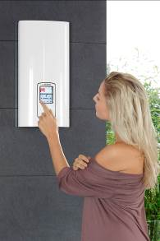
BU: Drei in einem: Der Durchlauferhitzer erwärmt nicht nur das Duschwasser, sondern spielt auch Musik und zeigt die Wettervorhersage an. Bild: tdx/Stiebel Eltron

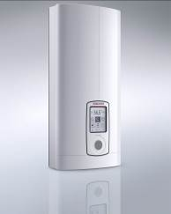
BU: Der DHE Connect Durchlauferhitzer überzeugt durch komfortable und gradgenaue Erwärmung des Wassers. Zudem arbeitet er besonders effizient und eignet sich optimal für die Nach- beziehungsweise Umrüstung. Bild: tdx/Stiebel Eltron

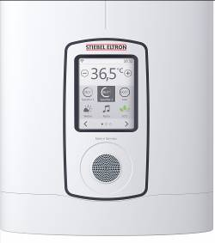
BU: Über das Touch Display am Durchlauferhitzer DHE Connect kann die Wassertemperatur eingestellt, die Wettervorhersage geprüft und der Lieblingsradiosender angeschaltet werden. Bild: tdx/Stiebel Eltron

